研究生入学试卷十九
一. 填空题（每小题3分，共18分）。
1．为了运算器构造的A.___，运算方法中算术运算通常采用B.___加减法，C.___乘除法或D.___乘除法。
2．存储器的技术指标有A.___，B.___，C.___，D.___。
3．堆栈是一种特殊的A.___寻址方式，它采用B.___原理，按结构不同，分为C.___堆栈和D.___堆栈。
○在一个CPU周期中，采用操作码方式，一次只能控制信息从某个源部件到某个目标部件执行过程的微指令叫B.___，后者实现一条机器指令的微程序要比前者编写的微程序C.___。
5．当代标准总线由A.___，B.___，C.___和公共线组成。
6．多路型DMA控制器不仅在A.___上，而且在B.___上可以连续多个设备，适合于连接C.___设备。
二. (10分)设［x］_{补}=x₀.x₁x_{2···}x_{n},求证:
0, 1＞x≥0
x=2x0+x, 其中x=
1， 0＞x＞－1
三. (10分)某加法器进位链小组信号为C₄C₃C₂C₁,低位来的进位信号为C₀,请分别按下述两种方式写出C₄C₃C₂C₁的逻辑表达式.
- 串行进位方式
- 并行进位方式
四. (11分)某机器中，配有一个ROM芯片，地址空间0000H—3FFFH。现在再用几个16K×8的芯片构成一个32K×8的RAM区域，便其地址空间为8000H—FFFFH。假设此RAM芯片有CS和WE信号控制端。CPU地址总线为A15—A0,数据总线为D7—D0,控制信号为RD(读)，WR(写)，MREQ(存储器请求)，当且仅当MREQ和RD（或WR）同时有效时，CPU才能对有存储器进行读(或写)，试画出此CPU与上述ROM芯片和RAM芯片的连接图。
五. (10分)某16位机器所使用的指令格式和寻址方式如下所示，该机有两个20位基址寄存器，四个16位变址寄存器，十六个16位通用寄存器，指令汇编格式中的S(源)， D(目标)都是通用寄存器，m是主存的一个单元，三种指令的操作码分别是MOV(OP) =（A） H,STA(OP)=(1B)H, LDA(OP)=(3C)H, MOV是传送指令，STA为写数指令，LDA为读数指令。
15 10 9 8 7 4 3 0
MOV S , D
OP | — | 目标 | 源
15 10 9 8 7 4 3 0
STA S, M
OP | 基址 | 源 | 变址
位 移 量

15 10 9 8 7 4 3 0
LDA S, M
OP — D
20 位 地 址

要求（1）分析三种指令的指令格式和寻址方式特点
（2）处理机完成哪一种操作所花时间最短？那一种最长？第二种指令的执行时间有时会等于第三种指令的执行时间吗？
（3）下列情况下每个十六进制指令字分别代表什么操作？其中有编码不正确时，如何改正才能成为合法指令？
①(F0F1)H (3CD2)H ② (2856)H ③ (6FD6)H ④ (1C2)H
六. (11分)CPU的结构如图A19.1示，其中AC为累加器，AR为主存地址寄存器，DR为主存数据寄存器，DR(OP)为DR的操作码字段，DR(ADR)为DR的地址码字段，IR为指令寄存器，PC为程序计数器，M为主存储器，表(1)列出CPU控制信号，表(2)列出指令组助记符及其功能，并给出每条指令的操作码。
请设计：（1）满足所给条件的微指令格式（直接控制法）。
（2）设计表（2）中6条指令的微程序流程图，标明每条微指令在控存中的地址。

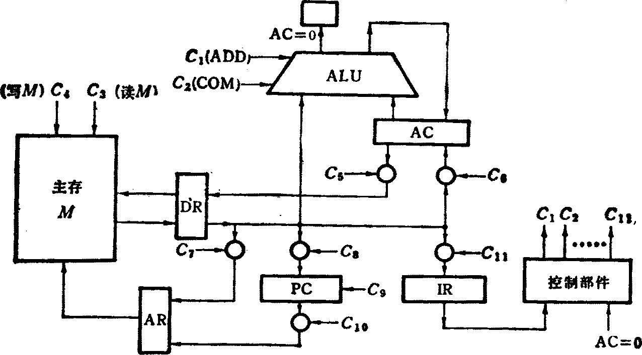
图A19.1
表 (1)
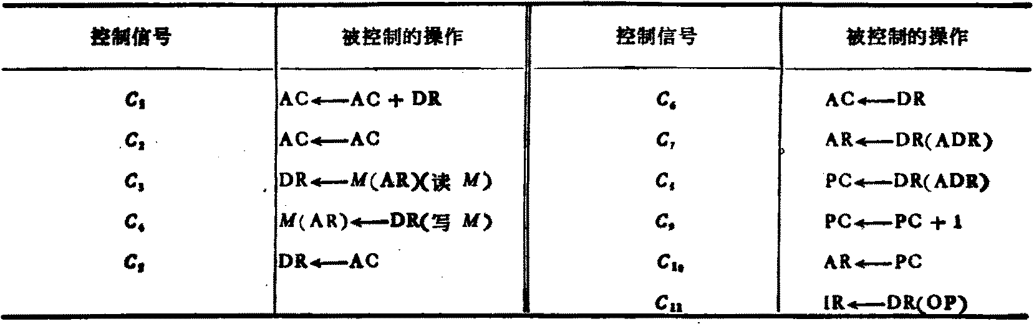
表（2）
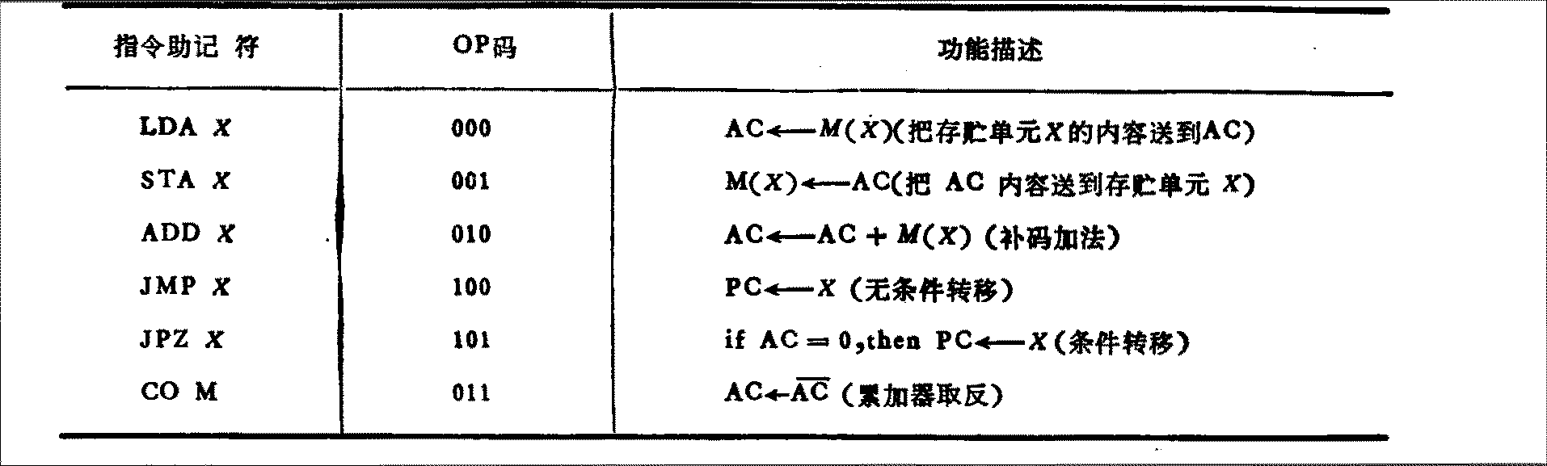
七. (10分)画出PCI总线结构图,并说明三种桥的功能。
八. (10分)CPU响应中断应具备哪些条件?画出中断处理过程流程图。
九. (10分)设写入代码为110101001，试画出NRZ，NRZ1，PE，FM，MFM（改进调频制）的写电流波形，指出哪些有自同步能力。

